B2i   | Rallye web 2  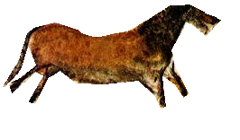  L’art dans les grottes | Prénoms
 |  | Date

LES TECHNIQUES DE PEINTURE DE LA PREHISTOIRE
http://pedagogite.free.fr/art/art_prehistoire.pdf
Quelles sont les couleurs utilisées par les hommes de la préhistoire ?
Efface la mauvaise réponse ci-dessous :
Pour fabriquer des pinceaux, les hommes de la préhistoire utilisaient un bâton en bois sur lequel ils attachaient :
- Du bambou écrasé
- Du crin de cheval
- Des plumes
- De la laine de mouton
LA GROTTE DE PECHMERLE
http://www.pechmerle.com/visite_fr.html
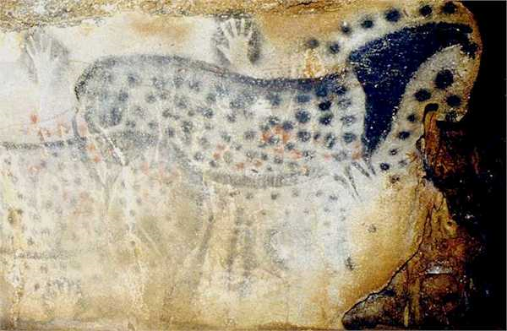 | Ecris le nom de l’animal représenté
LA GROTTE DE LASCAUX
http://www.hominides.com/html/lieux/grotte_lascaux.php

En quelle année la grotte a-t-elle été découverte ?
Ecris le nom des animaux représentés
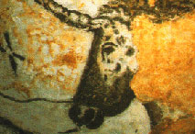 |  | 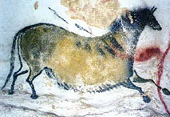 |  | 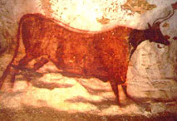
LA GROTTE CHAUVET
http://www.hominides.com/html/art/grotte-chauvet.php

Copie ici les images correspondant aux légendes.
Ours des cavernes |  | Le célèbre grand bison de Chauvet |  | Empreinte de main soufflée

